จีน หลานโจว ตุนหวง ชิงไห่ เส้นทางสายไหม 8 วัน 6 คืน
ซุปตาร์...เส้นทางสายไหม เสน่ห์ท้องทะเลทราย
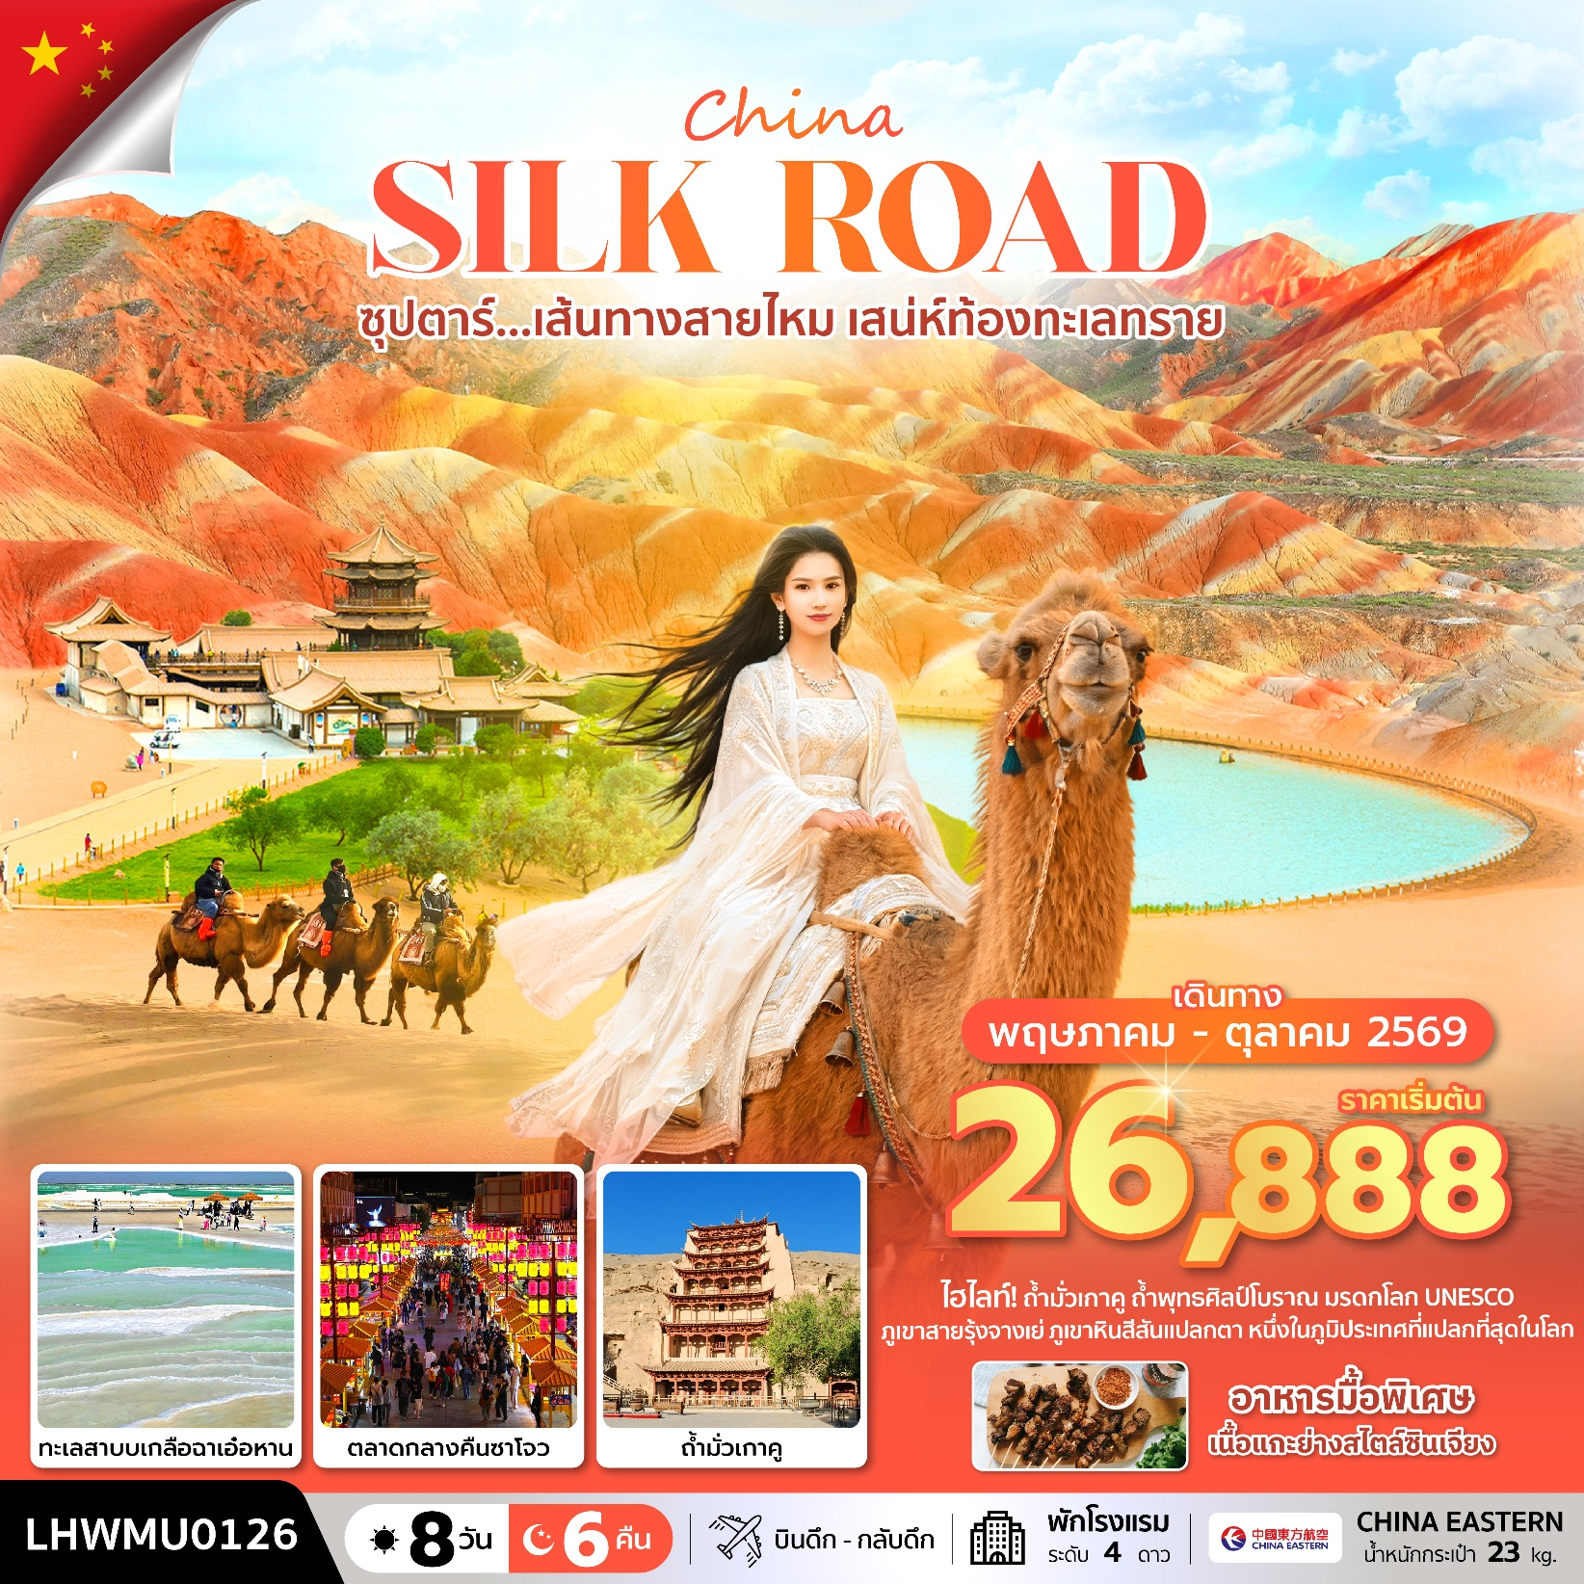
เดินทาง เดือน พฤษภาคม - ตุลาคม 2569
- ถ้ำมั่วเกาคู ถ้ำพุทธศิลป์โบราณ มรดกโลก UNESCO
- ภูเขาสายรุ้งจางเย่ ภูเขาหินสีสันแปลกตา หนึ่งในภูมิประเทศที่แปลกที่สุดในโลก
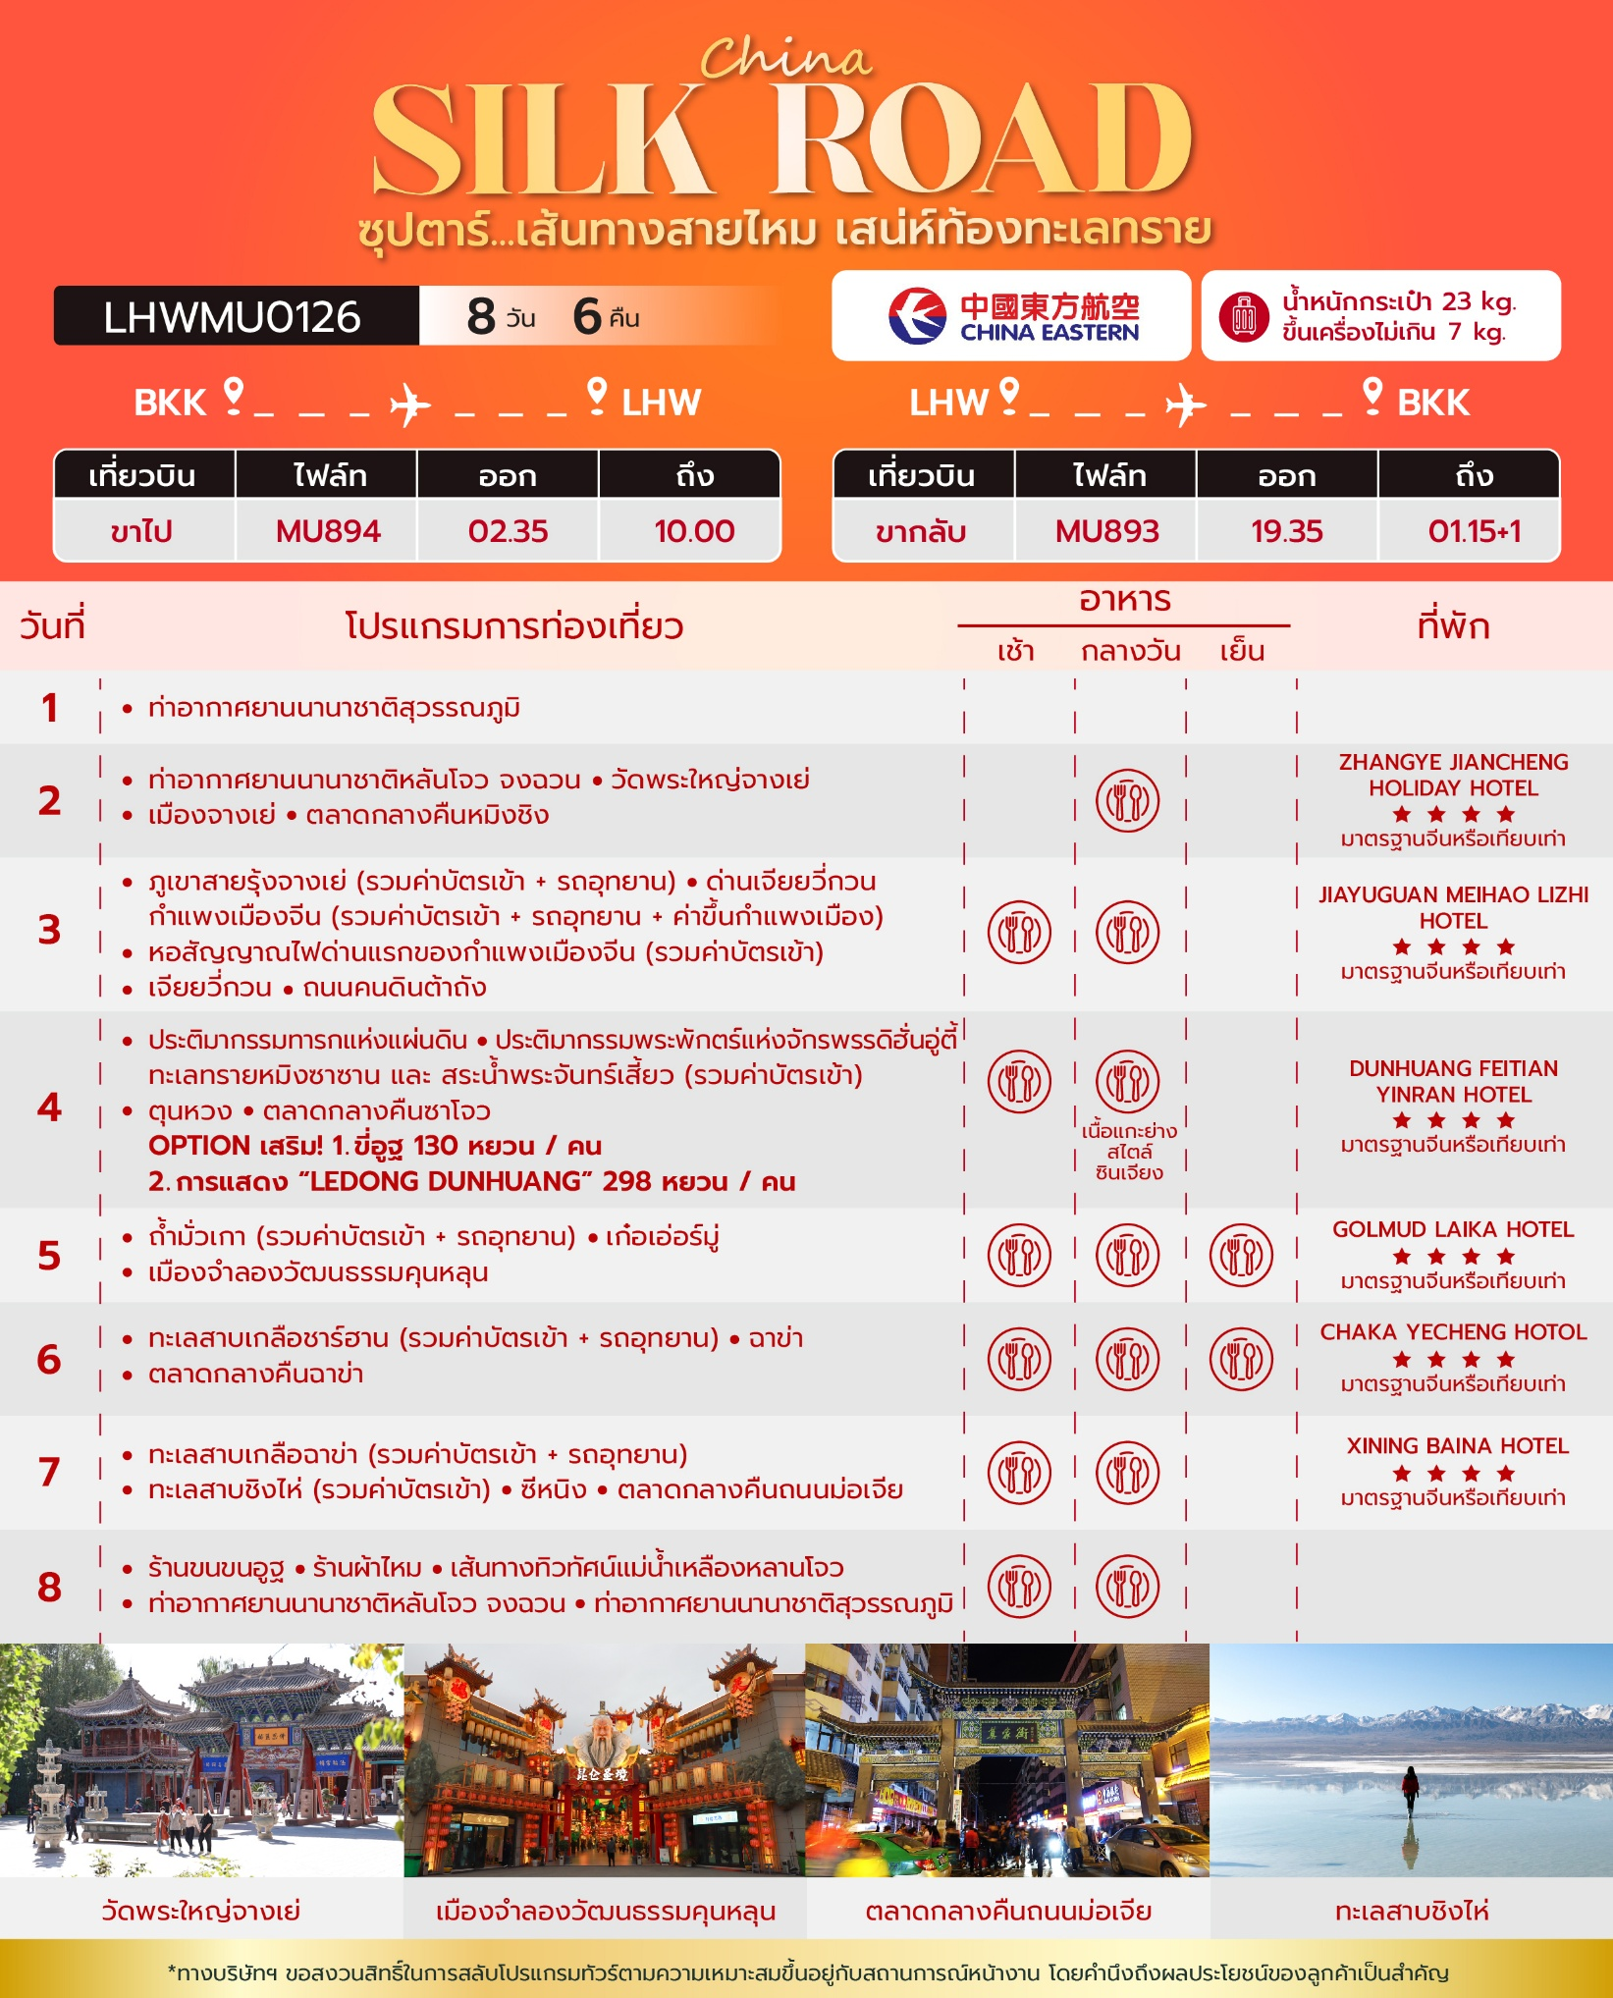
วันเดินทาง | ราคาผู้ใหญ่ | ราคาทัวร์ไม่รวมตั๋วเครื่องบิน | พักเดี่ยว
01 – 08 พฤษภาคม 2569  (วันแรงงานแห่งชาติ+วันฉัตรมงคล) | 31,888 | 26,888 | 6,000
08 – 15 พฤษภาคม 2569 | 26,888 | 21,888 | 6,000
15 – 22 พฤษภาคม 2569 | 27,888 | 22,888 | 6,000
22 – 29 พฤษภาคม 2569 | 27,888 | 22,888 | 6,000
29 พฤษภาคม – 05 มิถุนายน 2569  (วันวิสาขบูชา+วันเฉลิมพระชนมพรรษา สมเด็จพระนางเจ้าสุทิดา พัชรสุธาพิมลลักษณ พระบรมราชินี) | 28,888 | 23,888 | 6,000
05 – 12 มิถุนายน 2569 | 28,888 | 23,888 | 7,000
12 – 19 มิถุนายน 2569 | 28,888 | 23,888 | 7,000
19 – 26 มิถุนายน 2569 | 28,888 | 23,888 | 7,000
26 มิถุนายน – 03 กรกฎาคม 2569 | 28,888 | 23,888 | 7,000
03 – 10 กรกฎาคม 2569 | 32,888 | 27,888 | 9,000
10 – 17 กรกฎาคม 2569 | 32,888 | 27,888 | 9,000
17 – 24 กรกฎาคม 2569 | 32,888 | 27,888 | 9,000
24 – 31 กรกฎาคม 2569  (วันเฉลิมพระชนมพรรษาพระบาทสมเด็จพระเจ้าอยู่หัว+วันอาสาฬหบูชา+วันเข้าพรรษา) | 33,888 | 28,888 | 9,000
31 กรกฎาคม – 07 สิงหาคม 2569 | 32,888 | 27,888 | 9,000
07 – 14 สิงหาคม 2569  (วันแม่แห่งชาติ) | 33,888 | 28,888 | 9,000
14 – 21 สิงหาคม 2569 | 32,888 | 27,888 | 9,000
21 – 28 สิงหาคม 2569 | 32,888 | 27,888 | 9,000
28 สิงหาคม – 03 กันยายน 2569 | 32,888 | 27,888 | 9,000
04 – 11 กันยายน 2569 | 28,888 | 23,888 | 7,000
11 – 18 กันยายน 2569 | 28,888 | 23,888 | 7,000
18 – 25 กันยายน 2569 | 28,888 | 23,888 | 7,000
02 – 09 ตุลาคม 2569 | 31,888 | 26,888 | 7,000
09 – 16 ตุลาคม 2569  (วันนวมินทรมหาราช) | 29,888 | 24,888 | 7,000
16 – 23 ตุลาคม 2569 | 28,888 | 23,888 | 7,000
ราคาทัวร์ไม่รวมค่าทิปมัคคุเทศก์ท้องถิ่น คนขับรถท้องถิ่นตามธรรมเนียม
ท่านละ 2,000 บาท/ท่าน/ทริป (ยกเว้นเด็กต่ำกว่า 2 ขวบ)
สำหรับหัวหน้าทัวร์จากเมืองไทย (ตามความพึงพอใจในการบริการ)
***ราคาเด็กอายุต่ำกว่า 2 ขวบ INFANT 8,000 บาท /ท่าน***
***โปรแกรมทัวร์นี้มีลงร้านรัฐบาล 2 ร้าน***
"อัตราภาษีน้ำมันและสนามบิน ณ วันที่ 19 มี.ค. 2569 (อาจมีการเปลี่ยนแปลงตามประกาศสายการบิน)"

วันแรก ท่าอากาศยานนานาชาติสุวรรณภูมิ

23.30 น. สมาชิกทุกท่านพร้อมกัน ณ ท่าอากาศยานนานาชาติสุวรรณภูมิ อาคารผู้โดยสารขาออก ชั้น 4 เคาท์เตอร์เช็คอินสายการบินไชน่าอีสเทอร์น (MU) โดยมีเจ้าหน้าที่ส่งทัวร์และหัวหน้าทัวร์ คอยต้อนรับและแจกเอกสารการเดินทาง จากนั้นนำท่านเช็คอินและโหลดสัมภาระ

วันที่สอง ท่าอากาศยานนานาชาติหลันโจว จงฉวน - วัดพระใหญ่จางเย่ - เมืองจางเย่ – ตลาดกลางคืนหมิงชิง

02.35 น. ออกเดินทางสู่ ท่าอากาศยานนานาชาติหลันโจว จงฉวน ประเทศจีน โดย สายการบินไชน่าอีสเทอร์น (MU) เที่ยวบินที่ MU894 (มีบริการอาหารบนเครื่อง)
10.00 น. เดินทางถึง ท่าอากาศยานนานาชาติหลันโจว จงฉวน ประเทศจีน ผ่านพิธีการตรวจคนเข้าเมืองและศุลกากรตามขั้นตอนเรียบร้อยแล้วนำท่านรับสัมภาระ (เวลาท้องถิ่นประเทศจีนเร็วกว่าเวลาประเทศไทย 1 ชั่วโมง)

กลางวัน บริการอาหารกลางวัน ณ ภัตตาคารอาหารพื้นเมือง

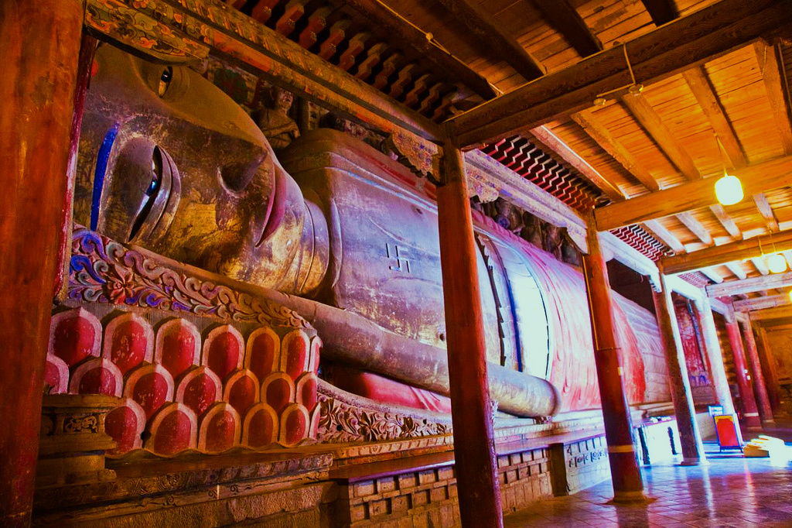
นำท่านเดินทางสู่ วัดพระใหญ่จางเย่ (Zhangye Giant Buddha Temple) ตั้งอยู่ในเขตตัวเมืองจางเย่ มณฑลกานซู เป็นวัดพุทธเก่าแก่ที่สร้างขึ้นตั้งแต่สมัยราชวงศ์ซีเซี่ย ราวปี ค.ศ.1098 และเป็นโบราณสถานสำคัญบนเส้นทางสายไหม ภายในวัดประดิษฐาน พระพุทธไสยาสน์องค์ใหญ่ ความยาวประมาณ 34.5 เมตร ซึ่งถือเป็นพระนอนไม้ที่มีขนาดใหญ่ที่สุดองค์หนึ่งของประเทศจีน องค์พระสร้างจากโครงไม้ ภายนอกพอกด้วยดินและลงสีอย่างประณีตงดงาม ประดิษฐานอยู่ภายในวิหารไม้ขนาดใหญ่ที่สร้างตามสถาปัตยกรรมจีนโบราณ อีกทั้งภายในยังมีภาพจิตรกรรมฝาผนังและศิลปกรรมพุทธศาสนาที่สะท้อนความรุ่งเรืองของพุทธศาสนาในอดีต ทำให้วัดแห่งนี้เป็นหนึ่งในสถานที่สำคัญทางประวัติศาสตร์ของเมืองจางเย่

นำท่านเดินทางสู่ เมืองจางเย่ (ใช้เวลาเดินประมาณ 5 ชั่วโมง) หรือที่รู้จักในชื่อ "กานโจว" ตั้งอยู่ในมณฑลกานซู่ ทางตะวันตกเฉียงเหนือของจีน โดยตั้งอยู่บริเวณตอนกลางของทางเดินเศรษฐกิจสำคัญอย่าง "ระเบียงเหอซี" เมืองนี้มีความสำคัญในฐานะศูนย์กลางการค้าและการคมนาคมบนเส้นทางสายไหม อีกทั้งยังได้รับการขนานนามว่าเป็น "สรวงสวรรค์แห่งแดนเหนือ"
จากนั้นนำท่าเดินทางสู่ ตลาดกลางคืนหมิงชิง เป็นย่านท่องเที่ยวและแหล่งรวมของกินยามค่ำคืนที่ตกแต่งในบรรยากาศสถาปัตยกรรมจีนโบราณสมัยราชวงศ์หมิงและราชวงศ์ชิง ภายในตลาดเต็มไปด้วยร้านอาหารท้องถิ่น อาหารสตรีทฟู้ด ของที่ระลึก และงานหัตถกรรมพื้นเมือง นักท่องเที่ยวสามารถเดินเล่น ชิมอาหารพื้นเมืองหลากหลายชนิด เลือกซื้อของฝาก พร้อมสัมผัสบรรยากาศวัฒนธรรมจีนโบราณที่คึกคักและสวยงามยามค่ำคืน เหมาะสำหรับการพักผ่อนและเก็บภาพบรรยากาศยามค่ำคืนของเมืองอย่างเพลิดเพลิน
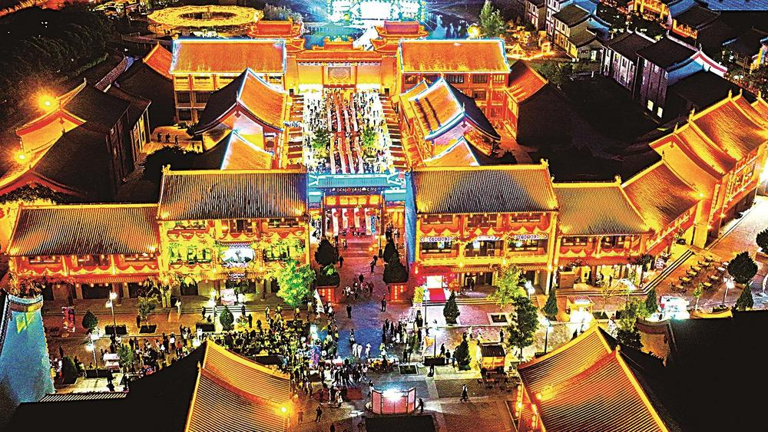

เย็น อิสระอาหารเย็น ณ ตลาดกลางคืนหมิงชิง

ที่พัก ZHANGYE JIANCHENG HOLIDAY HOTEL ระดับ 4 ดาวมาตรฐานจีน หรือเทียบเท่า

วันที่สาม ภูเขาสายรุ้งจางเย่ (รวมค่าบัตรเข้า + รถอุทยาน) – ด่านเจียยวี่กวน กำแพงเมืองจีน (รวมค่าบัตรเข้า + รถอุทยาน + ค่าขึ้นกำแพงเมือง) – หอสัญญาณไฟด่านแรกของกำแพงเมืองจีน – เจียยวี่กวน – ถนนคนดินต้าถัง

เช้า บริการอาหารเช้า ณ ห้องอาหารของโรงแรม

นำท่านเดินทางสู่ ภูเขาสายรุ้งจางเย่ หนึ่งในสถานที่ท่องเที่ยวทางธรรมชาติที่งดงามที่สุดของจีน ด้วยพื้นที่กว้างใหญ่กว่า 50 ตารางกิโลเมตร เขาสายรุ้งจางเย่ถือเป็นปรากฏการณ์ทางธรณีวิทยาที่เกิดจากการกัดเซาะของลม น้ำ และแสงแดด กว่า 2 ล้านปีที่ผ่านมา จนกลายเป็นภูเขาที่เต็มไปด้วยสีสันอันหลากหลายและงดงาม เสน่ห์แห่งเขาสายรุ้ง อันได้แก่ สีสันหลากเฉดสี เช่น แดง ส้ม เหลือง เขียว และน้ำตาล สลับซับซ้อนเป็นลวดลายเหมือนจิตรกรรมชิ้นเอกของธรรมชาติ บรรยากาศที่เปลี่ยนแปลงตามเวลา แสงแรกของวันสาดส่องให้เขาสายรุ้งดูเรืองรองยามเช้า ในขณะที่พระอาทิตย์ตกดินสร้างภาพที่อบอุ่นและน่าหลงใหล (รวมค่าบัตรเข้า + รถอุทยาน)
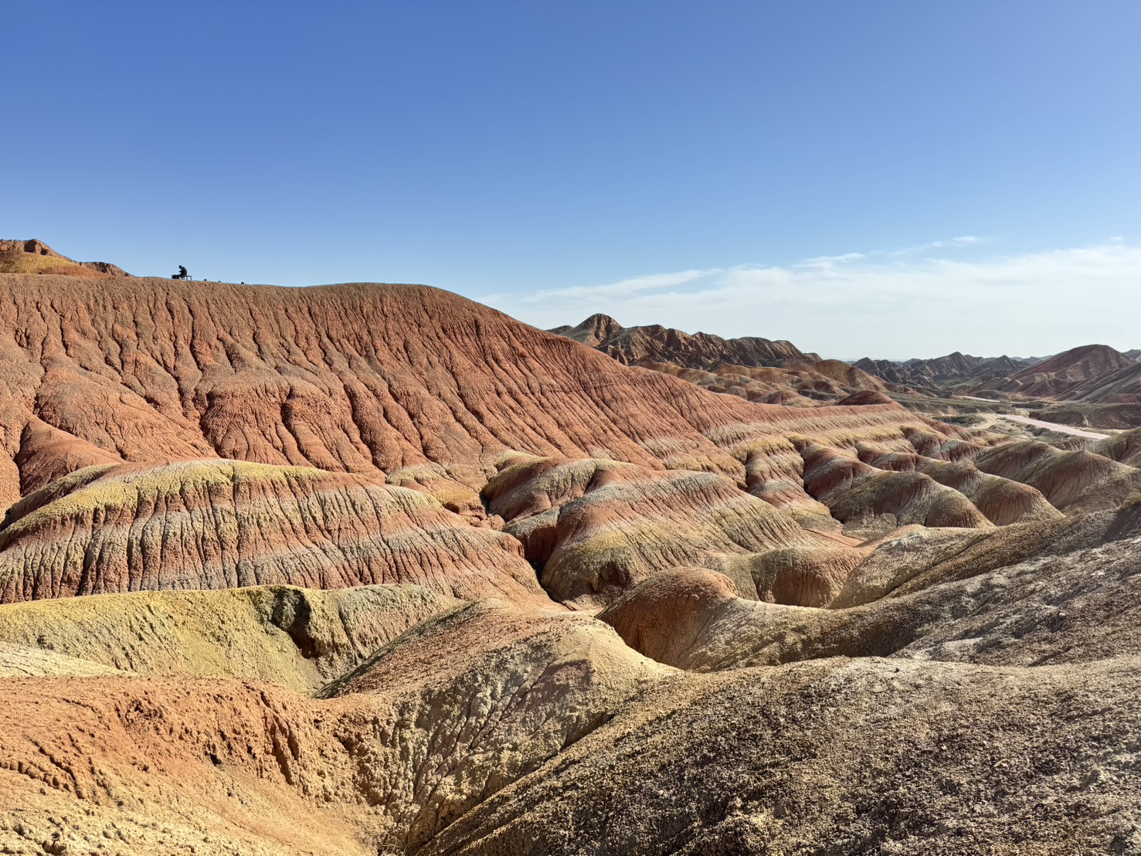
กลางวัน บริการอาหารกลางวัน ณ ภัตตาคารอาหารพื้นเมือง

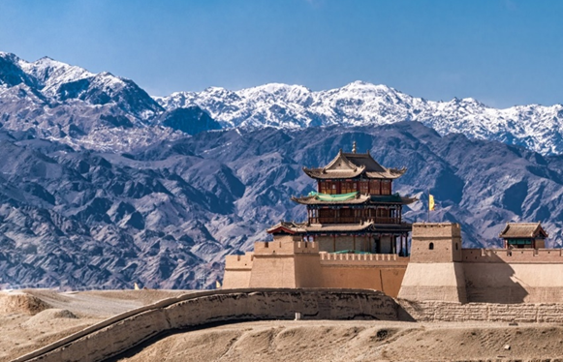
นำท่านชม ด่านเจียยวี่กวน กำแพงเมืองจีน (รวมค่าบัตรเข้า + รถอุทยาน + ค่าขึ้นกำแพงเมือง) ตั้งอยู่ทางตะวันตกเฉียงใต้ของเมืองเจียยวี่กวน ได้รับการขนานนามว่า "ปราการหน้าด่านที่ยิ่งใหญ่ที่สุดในใต้หล้า" ด่านแห่งนี้ตั้งอยู่ในหุบเขาที่แคบที่สุดของระเบียงเหอซี ด้วยภูมิประเทศที่เป็นธรรมชาติและการก่อสร้างที่ ยิ่งใหญ่ ด่านเจียอวี้กวนจึงเป็นหนึ่งในสามสิ่งมหัศจรรย์ของกำแพงเมืองจีน ด่านเจียยวี่กวนได้รับการขึ้นทะเบียนเป็นมรดกโลกโดยองค์การยูเนสโก และเป็นแหล่งท่องเที่ยวระดับ 5A ของจีน ด่านนี้ยังคงเป็นสัญลักษณ์ของความยิ่งใหญ่และความมั่นคงของจีนในอดีต และเป็นสถานที่ที่ท่านสามารถสัมผัสกับประวัติศาสตร์และวัฒนธรรมของเส้นทางสายไหม

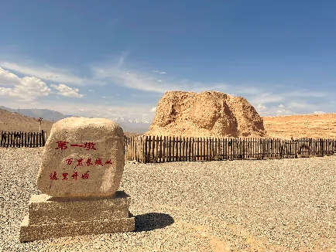
นำท่านชม หอสัญญาณไฟด่านแรกของกำแพงเมืองจีน ซึ่งเป็นหอสัญญาณโบราณในระบบป้องกันของกำแพงเมืองจีน สร้างขึ้นในสมัยราชวงศ์หมิง ใช้สำหรับส่งสัญญาณเตือนภัยระหว่างแนวกำแพงเมืองจีน ตั้งอยู่บนหน้าผาสูงเหนือแม่น้ำ ท่ามกลางทัศนียภาพธรรมชาติอันกว้างใหญ่ และถือเป็นหนึ่งในจุดสำคัญของแนวกำแพงเมืองจีนทางฝั่งตะวันตกของประเทศจีน

จากนั้นนำท่านเดินทางสู่เมือง เมืองเจียอวี้กวน (ใช้ระยะเวลาในการเดินทางประมาณ 3 ชั่วโมง) ตั้งอยู่ในมณฑลกานซู่ทางภาคตะวันตกเฉียงเหนือของจีน เป็นเมืองที่มี ความสำคัญทั้ง ทางประวัติศาสตร์และภูมิศาสตร์ เนื่องจากเป็นที่ตั้งของ "ด่านเจียอวี้ก วน" ซึ่งเป็น จุดเริ่มต้นของกำแพงเมืองจีนทาง
นำท่านช็อปปิ้งที่ ถนนคนดินต้าถัง Datang Food Street แหล่งรวมอาหารท้องถิ่นและ สตรีทฟู้ดชื่อดังของเมือง ซีอาน ประเทศ China ที่ตกแต่งบรรยากาศในสไตล์ราชวงศ์ถัง ภายในเต็มไปด้วยร้านอาหาร ร้านขนม และของฝากพื้นเมืองมากมาย ให้ท่านได้อิสระ เลือกชิมอาหารท้องถิ่นชื่อดังของซีอาน พร้อมสัมผัสบรรยากาศถนนคนเดินที่คึกคักและ สวยงามในยามค่ำคืน

เย็น อิสระอาหารเย็น ณ ถนนคนดินต้าถัง

ที่พัก JIAYUGUAN MEIHAO LIZHI HOTEL ระดับ 4 ดาวมาตรฐานจีนหรือเทียบเท่า

วันที่สี่ ประติมากรรมทารกแห่งแผ่นดิน – ประติมากรรมพระพักตร์แห่งจักรพรรดิฮั่นอู่ตี้ - ทะเลทรายหมิงซาซาน และ สระน้ำพระจันทร์เสี้ยว (รวมค่าบัตรเข้า) – ตุนหวง – ตลาดกลางคืนซาโจว
OPTION 1 : ขี่อูฐ 130 หยวน / คน
2 : การแสดง “LEDONG DUNHUANG” 298 หยวน / คน

เช้า บริการอาหารเช้า ณ ห้องอาหารของโรงแรม
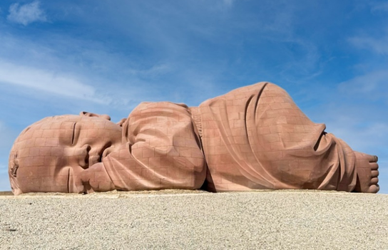
ระหว่างทางนำท่าน ประติมากรรมทารกแห่งแผ่นดิน ศิลปะกลางทะเลทรายที่สะท้อนถึงพลังแห่งธรรมชาติ ผลงานประติมากรรมที่ตั้งอยู่บนทะเลทรายโกบี ถูกออกแบบขึ้นเพื่อสะท้อนถึงความเชื่อมโยงระหว่างมนุษย์และธรรมชาติ ประติมากรรมนี้แสดงถึงพลังของผืนดินที่หล่อหลอมชีวิตและจิตวิญญาณของมนุษย์ โดยตั้งอยู่ท่ามกลางทะเลทรายโกบีที่
และนำท่านชม ประติมากรรมพระพักตร์แห่งจักรพรรดิฮั่นอู่ตี้ ที่สร้างขึ้นโดย จางว่านซิน ศิลปินประติมากรรุ่นใหม่ผู้มากความสามารถ ได้รับแรงบันดาลใจจากอารยธรรมเส้นทางสายไหมและบทบาทสำคัญของจักรพรรดิฮั่นอู่ตี้ในประวัติศาสตร์จีน ประติมากรรมนี้มีความสูงถึง 12.5 เมตร สร้างขึ้นจากหินทรายสีแดงที่สะท้อนถึงความแข็งแกร่งและความยิ่งใหญ่ของจักรพรรดิฮั่นอู่ตี้ ผู้ซึ่งมีบทบาทสำคัญในการเปิดเส้นทางสายไหมและขยายอิทธิพลของจีนสู่โลกภายนอก
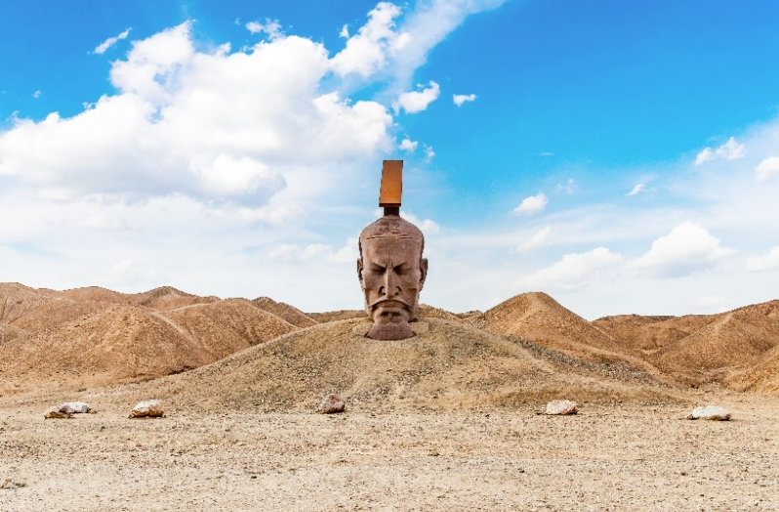

กลางวัน บริการอาหารกลางวัน ณ ภัตตาคารอาหาร เมนูพิเศษเนื้อแกะย่างสไตล์ซินเจียง

นำท่านเดินทางสู่ ทะเลทรายหมิงซาซาน และ สระน้ำพระจันทร์เสี้ยว ปาฏิหาริย์แห่ง ธรรมชาติ กลางผืนทะเลทรายในดินแดนแสนลึกลับของตุนหวง เมืองศิลปะและ วัฒนธรรมอันเก่าแก่ มีสถานที่หนึ่งที่ทำให้ผู้มาเยือนต้องตกตะลึงในความมหัศจรรย์ ของ เนินทรายครวญ และ สระวงพระจันทร์ ท่ามกลางวงล้อมของเนินทรายหมิงซาซาน มีสระ น้ำตั้งอยู่อย่างสงบ งดงาม รูปร่างของสระน้ำคล้ายพระจันทร์เสี้ยว สีฟ้าครามตัดกับสีทอง ของทราย เป็นภาพ ที่งดงามเกินบรรยาย สองสิ่งมหัศจรรย์ที่ผสานกันอย่างลงตัวในใจ กลางทะเลทรายกว้าง ใหญ่ สถานที่แห่งนี้ถูกยกย่องว่าเป็น “หนึ่งในทัศนียภาพอันงดงาม ที่สุดของเส้นทางสาย ไหม” และยังได้รับการยกย่องให้เป็นมรดกโลกและอุทยานธรณีโลก จากยูเนสโก (รวมค่าบัตรเข้า)
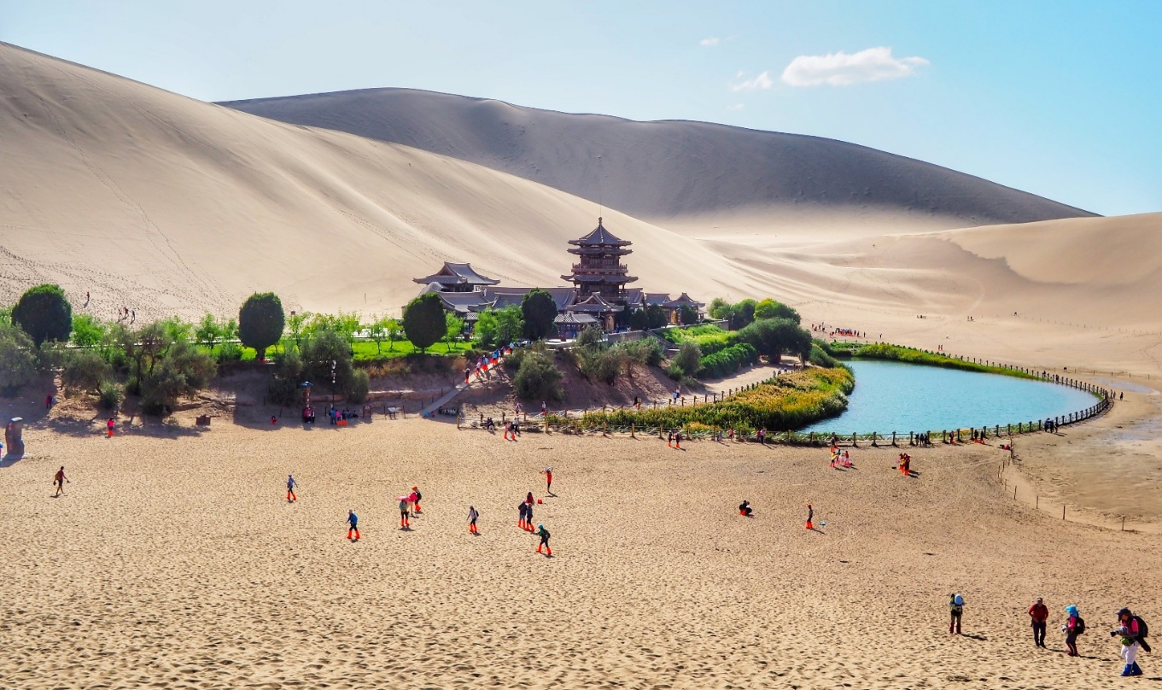

    - OPTION 1 : ขี่อูฐ 130 หยวน / คน

** หมายเหตุ หน่วยงานท่องเที่ยวไม่อนุญาตให้ผู้สูงอายุที่อายุเกินกว่า 60 ปี ผู้ที่มีปัญหาเกี่ยวกับกระดูกขึ้นขี่อูฐ ทั้งนี้รายการกิจกรรมอาจมีการสลับสับเปลี่ยนลำดับก่อนหลังตามความเหมาะสม โดยคำนึงถึงผลประโยชน์ของลูกค้าเป็นสำคัญ***

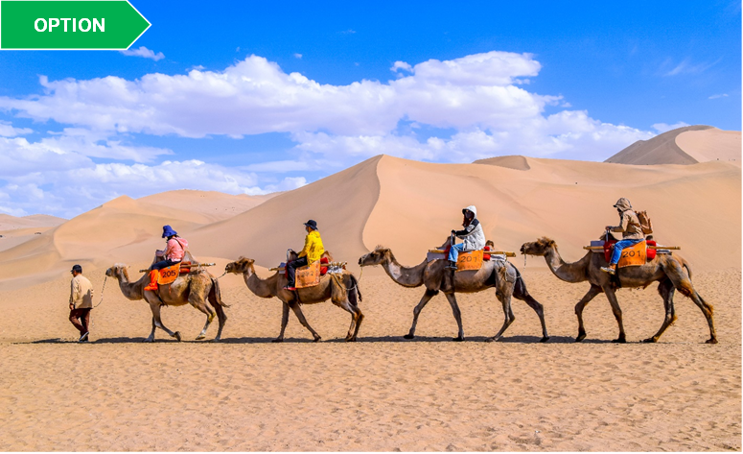

นำท่านออกเดินทางสู่ เมืองตุนหวง (ใช้ระยะเวลาในการเดินทางประมาณ 1 ชั่วโมง) หรือที่รู้จักในชื่อ "ซาโจว" ตั้งอยู่ปลายทางด้านตะวันตกของเส้นทางสายไหมในมณฑลกานซู ประเทศจีน เมืองแห่งนี้เป็นที่ตั้งของศิลปะและวัฒนธรรมที่เจริญรุ่งเรืองมากว่า 2,000 ปี ตุนหวงมีภูมิศาสตร์ที่โดดเด่น ด้วยลักษณะ "แอ่งตุนหวง" ซึ่งพื้นที่ล้อมรอบด้วยภูเขาและทะเลทราย ทำให้เกิดภูมิทัศน์ที่สวยงามและลึกลับไม่เหมือนใคร
นำท่านอิสระช็อปปิ้ง ตลาดกลางคืนซาโจว สีสันยามราตรีแห่งเส้นทางสายไหม เมื่อแสง ตะวันลับขอบฟ้าที่เมืองโอเอซิสตุนหวง ชีวิตชีวาของเส้นทางสายไหมในอดีตไม่ได้ หลับใหลตามไป ตลาดที่เปรียบเสมือนภาพวาดมีชีวิตยามค่ำคืนของตุนหวง ที่นี่คือศูนย์ รวมของวัฒนธรรม อาหาร และวิถีชีวิตท้องถิ่นที่คึกคักไปด้วยนักท่องเที่ยวและชาวเมือง

    - OPTION 2 : การแสดง โชว์เล่อตงตุนหวง (Ledong Dunhuang Show) คือการแสดงศิลปวัฒนธรรมขนาดใหญ่ที่จัดแสดงในเมือง Dunhuang ประเทศ China โดยเป็นการแสดงที่นำเรื่องราวของ ศิลปะตุนหวงและเส้นทางสายไหม มาถ่ายทอดผ่านการแสดงนาฏศิลป์ ดนตรี แสง สี และเทคนิคเวทีสมัยใหม่อย่างอลัง การแสดงได้รับแรงบันดาลใจจากศิลปะใน Mogao Caves ซึ่งเป็นถ้ำพุทธศิลป์ที่มีชื่อเสียงระดับโลก เนื้อหาของโชว์สะท้อนถึงวัฒนธรรม การค้าขาย และการแลกเปลี่ยนศิลปะบนเส้นทางสายไหมในอดีต ปัจจุบัน Ledong Dunhuang Show ถือเป็นหนึ่งในกิจกรรมท่องเที่ยวที่ได้รับความนิยมของนักท่องเที่ยวที่มาเยือนเมืองตุนหวง เนื่องจากเป็นการแสดงที่รวมศิลปะโบราณเข้ากับเทคโนโลยีการแสดงสมัยใหม่ได้อย่างสวยงามและยิ่งใหญ่.

เย็น อิสระอาหารเย็น ณ ตลาดกลางคืนซาโจว

ที่พัก DUNHUANG FEITIAN YINRAN ระดับ 4 ดาวมาตรฐานจีนหรือเทียบเท่า

วันที่ห้า ถ้ำมั่วเกา (รวมค่าบัตรเข้า + รถอุทยาน) – เก๋อเอ่อร์มู่ – เมืองจำลองวัฒนธรรมคุนหลุน

เช้า บริการอาหารเช้า ณ ห้องอาหารของโรงแรม

นำท่านชม ถ้ำมั่วเกา สิ่งมหัศจรรย์ที่สะท้อนความเจริญรุ่งเรืองของอารยธรรมตะวันออกและตะวันตกในอดีต หรือที่รู้จักกันในชื่อ "ถ้ำพระพันองค์" อันเป็นศูนย์รวมศิลปะพุทธศาสนาที่สำคัญที่สุดในประวัติศาสตร์จีน ถูกขนานนามว่าเป็น "ศิลปะบนเส้นทางสายไหมที่ยิ่งใหญ่ที่สุด" เริ่มต้นการสร้างในปี พ.ศ. 909 โดยพระเล่อจุน ผู้ซึ่งพบแสงทองส่องประกายเหมือนพระพุทธรูปนับพันที่ภูเขาเฟิงหวงและเริ่มสร้างถ้ำแรกเพื่อเป็นสถานที่ปฏิบัติธรรม ถ้ำนี้เจริญรุ่งเรืองอย่างต่อเนื่อง ตั้งแต่ราชวงศ์เหนือ-ใต้ จนถึงราชวงศ์หยวนรวมระยะเวลากว่า 1,000 ปี มีถ้ำทั้งหมด 735 แห่ง รวมพื้นที่กว่า 45,000 ตารางเมตรและรูปปั้นดินเหนียวประดับสีกว่า 2,400 องค์ ภายในถ้ำมีการแสดงออกถึงความงดงาม ภาพวาดฝาผนัง ที่เล่าเรื่องราวพระพุทธศาสนา และ รูปปั้น ที่สะท้อนถึงฝีมือช่างอันปราณีต ถ่ายทอดเรื่องราวพุทธศาสนา ชีวิตประจำวัน ศิลปะดนตรี และวัฒนธรรมจากหลากหลายอารยธรรม (รวมค่าบัตรเข้า + รถอุทยาน)

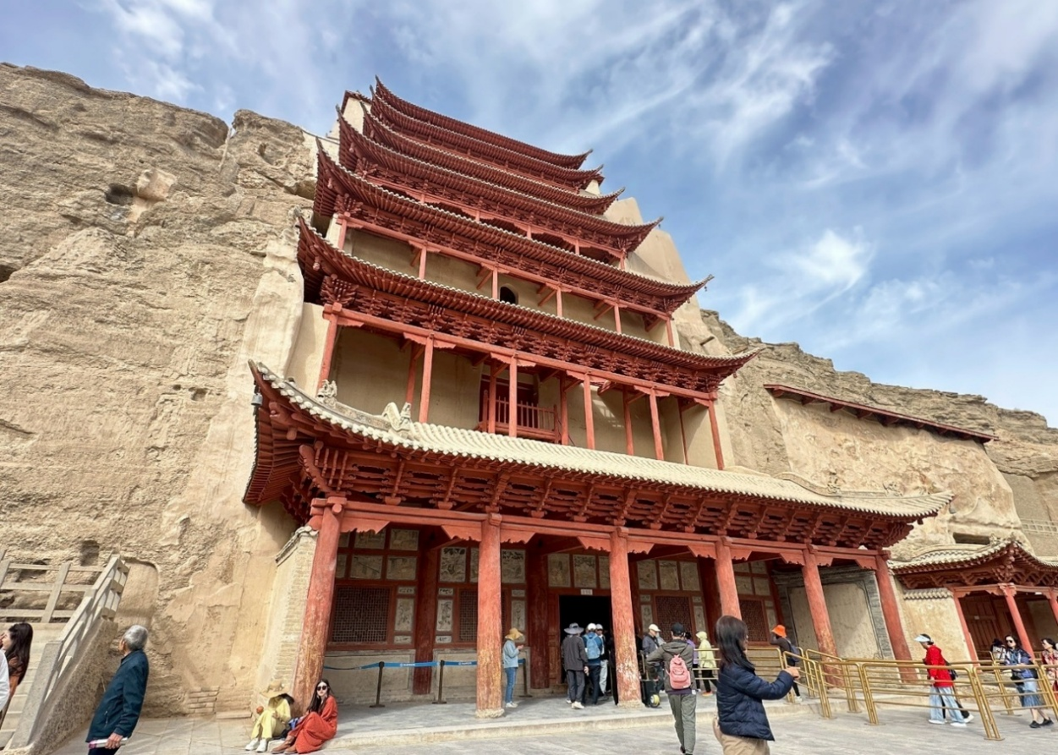

กลางวัน บริการอาหารกลางวัน ณ ภัตตาคารอาหารพื้นเมือง

นำท่านเดินทางสู่ เก๋อเอ่อร์มู่ (ใช้เวลาเดินทางประมาณ 6 ชั่วโมง)

จากนั้นนำท่านเที่ยวชม เมืองจำลองวัฒนธรรมคุนหลุน ( KUNLUN HOLY LAND CITY THAT NEVER SLEEPS ) แหล่งท่องเที่ยวและถนนคนเดินยามค่ำคืนที่ได้รับแรงบันดาลใจจากตำนานภูเขาคุนหลุน ตั้งอยู่ที่เมือง GOLMUD มณฑล Qinghai ประเทศ China ภายในตกแต่งด้วยสถาปัตยกรรม แสงไฟ และการแสดงที่สะท้อนวัฒนธรรมและตำนานจีนโบราณ มีร้านค้า ร้านอาหาร และกิจกรรมบันเทิงมากมาย ให้ท่านได้อิสระเดินเล่น ถ่ายภาพ และสัมผัสบรรยากาศเมืองท่องเที่ยวยามค่ำคืนที่สวยงาม

เย็น บริการอาหารเย็น ณ ภัตตาคารอาหารพื้นเมือง

ที่พัก GOLMUD LAIKA HOTEL ระดับ 4 ดาวมาตรฐานจีนหรือเทียบเท่า

วันที่หก ทะเลสาบเกลือชาร์ฮาน (รวมค่าบัตรเข้า + รถอุทยาน) – ฉาข่า – ตลาดกลางคืนฉาข่า

เช้า บริการอาหารเช้า ณ ห้องอาหารของโรงแรม

นำท่านชม ทะเลสาบเกลือชาร์ฮาน (Qarhan Salt Lake) ทะเลสาบเกลือที่ใหญ่ที่สุดของประเทศ China ตั้งอยู่ใกล้เมือง Golmud มณฑล Qinghai มีพื้นที่กว้างใหญ่และทัศนียภาพแปลกตา น้ำในทะเลสาบสะท้อนท้องฟ้าจนเกิดภาพคล้าย “กระจกแห่งท้องฟ้า” อันสวยงาม อีกทั้งยังเป็นแหล่งผลิตเกลือและแร่โพแทชที่สำคัญของจีน นักท่องเที่ยวนิยมถ่ายภาพกับพื้นเกลือสีขาวและวิวธรรมชาติอันกว้างไกล (รวมค่าบัตรเข้า + รถอุทยาน)
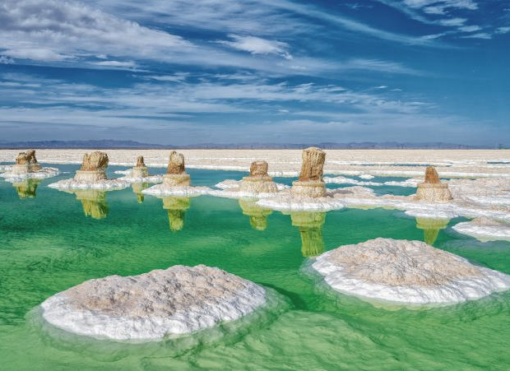

กลางวัน บริการอาหารกลางวัน ณ ภัตตาคารอาหารพื้นเมือง

นำท่านเดินทางสู่ เมืองฉาข่า (ใช้ระยะเวลาในการเดินทางประมาณ 5 ชั่วโมง) ประตูสู่ทะเลสาบเกลือที่งดงามของชิงไห่ เป็นส่วนหนึ่งของเขตปกครองตนเองชนชาติทิเบตและมองโกเลีย เมืองนี้ตั้งอยู่ทางตะวันออกของอูหลานในพื้นที่ที่มีความงดงามทางธรรมชาติ ล้อมรอบด้วยทะเลสาบเกลือฉาข่า ซึ่งเป็นแหล่งท่องเที่ยวที่มีชื่อเสียงและได้รับการขนานนามว่าเป็น "กระจกแห่งท้องฟ้า" ทำให้มีภูมิทัศน์ที่หลากหลายและน่าประทับใจ
นำท่านช็อปปิ้ง ตลาดกลางคืนฉาข่า เป็นแหล่งท่องเที่ยวยามค่ำคืนของเมืองฉาข่า ตั้งอยู่ใกล้กับทะเลสาบเกลือฉาข่า แหล่งท่องเที่ยวชื่อดังของมณฑลชิงไห่ ภายในตลาดมีร้านอาหารพื้นเมือง สตรีทฟู้ด และร้านขายของฝากจากท้องถิ่น นักท่องเที่ยวสามารถเดินเล่น ชิมอาหารพื้นเมือง เช่น เนื้อแกะย่างและโยเกิร์ตนมจามรี พร้อมเลือกซื้อสินค้าหัตถกรรมและของที่ระลึก ท่ามกลางบรรยากาศคึกคักของเมืองเล็กบนที่ราบสูง เหมาะสำหรับการพักผ่อนหลังการท่องเที่ยวในช่วงกลางวัน.

เย็น บริการอาหารเย็น ณ ภัตตาคารอาหารพื้นเมือง

ที่พัก CHAKA YECHENG HOTEL ระดับ 4 ดาวมาตรฐานจีนหรือเทียบเท่า

วันที่เจ็ด ทะเลสาบเกลือฉาข่า (รวมค่าบัตรเข้า + รถอุทยาน) – ทะเลสาบชิงไห่ (รวมค่าบัตรเข้า) – ซีหนิง – ตลาดกลางคืนถนนม่อเจีย

เช้า บริการอาหารเช้า ณ ห้องอาหารของโรงแรม

นำท่านชม ทะเลสาบเกลือฉาข่า ทะเลสาบเกลือ ล้อมรอบด้วยภูเขาที่ปกคลุมด้วยหิมะ พื้นผิวทะเลสาบอันเงียบสงบเปรียบเสมือนกระจกสะท้อนทิวทัศน์ท้องฟ้าที่สวยงามและน่าหลงใหล การเดินบนทะเลสาบก็เหมือนกับการเดินบนเมฆ ข้างบนน้ำสะท้อนท้องฟ้า และท้องฟ้าแตะพื้นโลก ทะเลสาบเกลือมีทิวทัศน์ที่สวยงามแตกต่างกันตลอดทั้งปี ในฤดูใบไม้ผลิ เมฆสีขาวที่ห้อยลงมาต่ำบนท้องฟ้าจะตกลงสู่ผืนน้ำในทะเลสาบ ในฤดูร้อน น้ำเป็นสีเขียวราวกับมรกตและขาวขึ้นและใสแจ๋ว สดชื่นในฤดูใบไม้ร่วง (ทั้งนี้ราคารถไฟเล็กในแต่ละช่วงเวลาอาจมีการเปลี่ยนแปลงตามนโยบายของหน่วยงานการท่องเที่ยว)
***หมายเหตุ กรณีที่ไม่สามารถนั่งรถรางเนื่องจากจากสภาพอากาศหรือการซ่อมบำรุง ทางบริษัทขอสงวนสิทธิ์ในการเปลี่ยนโปรแกรมโดยไม่แจ้งให้ทราบล่วงหน้า โดยถือ ประกาศจากอุทยานเป็นสำคัญ (รวมค่าบัตรเข้า + รถอุทยาน)

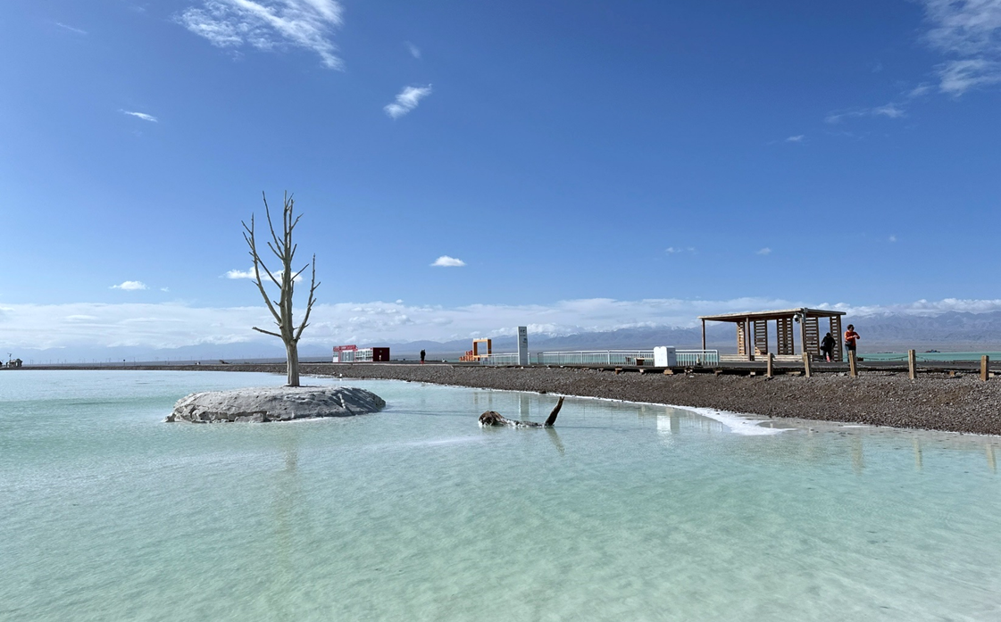

นำท่านเดินทางสู่ ทะเลสาบชิงไห่ ทะเลสาบชิงไห่ ตั้งอยู่ทางตะวันออกเฉียงเหนือของที่ราบสูงชิงไห่-ทิเบต ทะเลสาบแห่งนี้เป็นทะเลสาบน้ำเค็มที่ใหญ่ที่สุดในจีน และเป็นหนึ่งในทะเลสาบที่ตั้งอยู่บนพื้นที่สูงที่สุดในโลก ด้วยความสูงจากระดับน้ำทะเลถึง 3,196 เมตร ทะเลสาบชิงไห่เป็นแหล่งน้ำสำคัญที่ช่วยรักษาสมดุลของระบบนิเวศในภูมิภาคตะวันตกของจีน โดยทำหน้าที่เป็น "เครื่องปรับอากาศธรรมชาติ" และ "เครื่องเพิ่มความชื้นในอากาศ" ของที่ราบสูงชิงไห่ ผืนน้ำของทะเลสาบมีสีฟ้าครามที่สดใส ซึ่งเปลี่ยนแปลงไปตามแสงของดวงอาทิตย์ในแต่ละช่วงเวลา ทั้งยังถูกล้อมรอบด้วยภูเขาสูงที่งดงาม
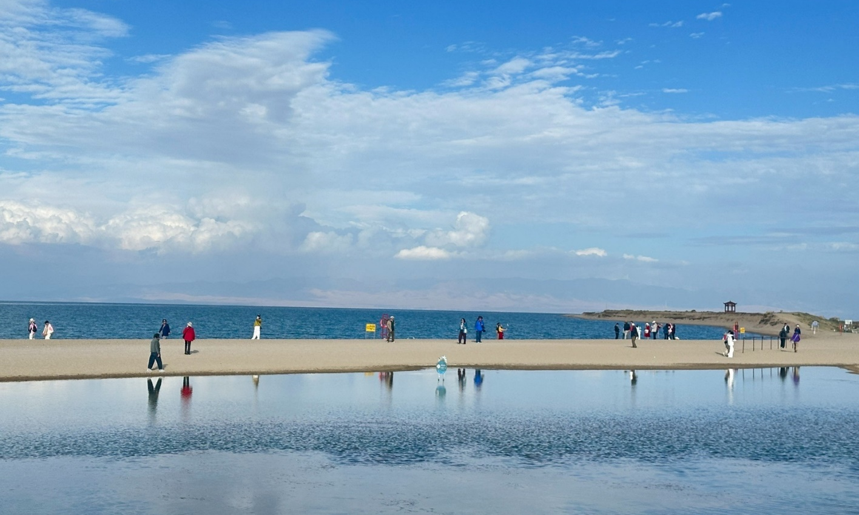

กลางวัน บริการอาหารกลางวัน ณ ภัตตาคารอาหารพื้นเมือง

นำท่านเดินทางสู่ ซีหนิง (ใช้เวลาเดินทางประมาณ 2 ชั่วโมง)

นำท่านช็อปปิ้งที่ ตลาดกลางคืนถนนม่อเจีย (Mojia Street Night Market) แหล่งรวมอาหารพื้นเมืองและสตรีทฟู้ดชื่อดังของเมือง Xining มณฑล Qinghai ประเทศ China ภายในมีร้านอาหารท้องถิ่น ขนมพื้นเมือง และของฝากให้เลือกมากมาย ให้นักท่องเที่ยวได้อิสระเลือกชิมอาหารท้องถิ่น พร้อมสัมผัสบรรยากาศตลาดกลางคืนที่คึกคักและเป็นเอกลักษณ์ของเมืองซีหนิง

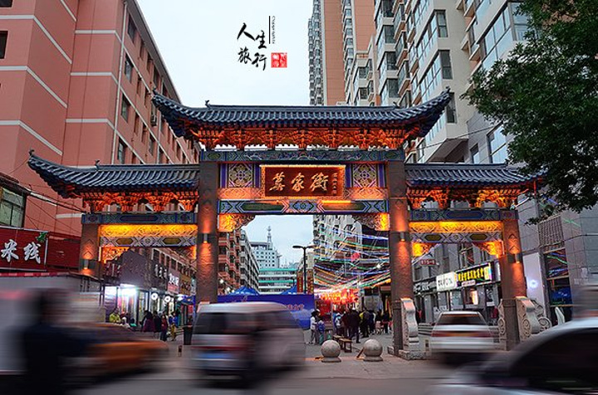

เย็น อิสระอาหารเย็น ณ ตลาดกลางคืนถนนม่อเจีย

ที่พัก XINING BAINA HOTEL ระดับ 4 ดาวมาตรฐานจีนหรือเทียบเท่า

วันที่แปด ร้านขนขนอูฐ - ร้านผ้าไหม – เส้นทางทิวทัศน์แม่น้ำเหลืองหลานโจว – ท่าอากาศยานนานาชาติหลันโจว จงฉวน – ท่าอากาศยานนานาชาติสุวรรณภูมิ

เช้า บริการอาหารเช้า ณ ห้องอาหารของโรงแรม

นำท่านเข้าชม ร้าขนอูฐ และ ร้านผ้าไหม จากนั้น นำท่านชม เส้นทางทิวทัศน์แม่น้ำเหลืองหลานโจว (Lanzhou Yellow River Style Line) แลนด์มาร์คสำคัญของเมือง Lanzhou มณฑล Gansu ประเทศ China ซึ่งเป็นเส้นทางเลียบแม่น้ำเหลืองที่มีทัศนียภาพสวยงามตลอดสองฝั่งแม่น้ำ ระหว่างทางสามารถชมสะพานสำคัญ สวนสาธารณะ และสัญลักษณ์ทางวัฒนธรรมของเมืองหลานโจว ถือเป็นจุดพักผ่อนและสถานที่ถ่ายภาพยอดนิยมของนักท่องเที่ยว
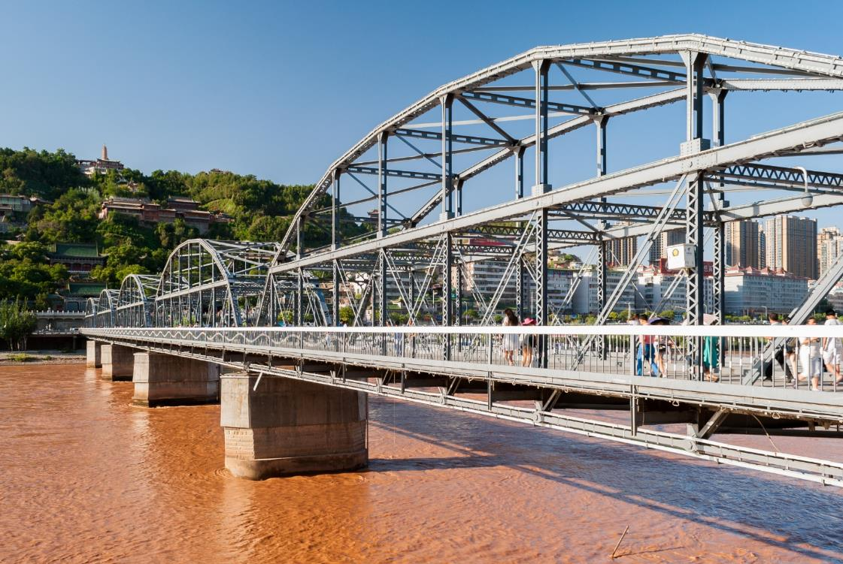

กลางวัน บริการอาหารกลางวัน ณ ภัตตาคารอาหารพื้นเมือง

ได้เวลาอันสมควรนำท่านออกเดินทางสู่ ท่าอากาศยานนานาชาติหลันโจว จงฉวน ประเทศจีน เพื่อ เดินทางกลับประเทศไทย
19.35 น. เดินทางสู่ ท่าอากาศยานนานาชาติสุวรรณภูมิ ประเทศไทย โดยสายการบิน สายการบินไชน่าอีสเทอร์น (MU) เที่ยวบินที่ MU893 (มีอาหารว่างและเครื่องดื่มบริการบนเครื่ง)
01.15 + 1 น. เดินทางถึง ท่าอากาศยานนานาชาติสุวรรณภูมิ ประเทศไทย โดยสวัสดิภาพ พร้อมความ ประทับใจ
